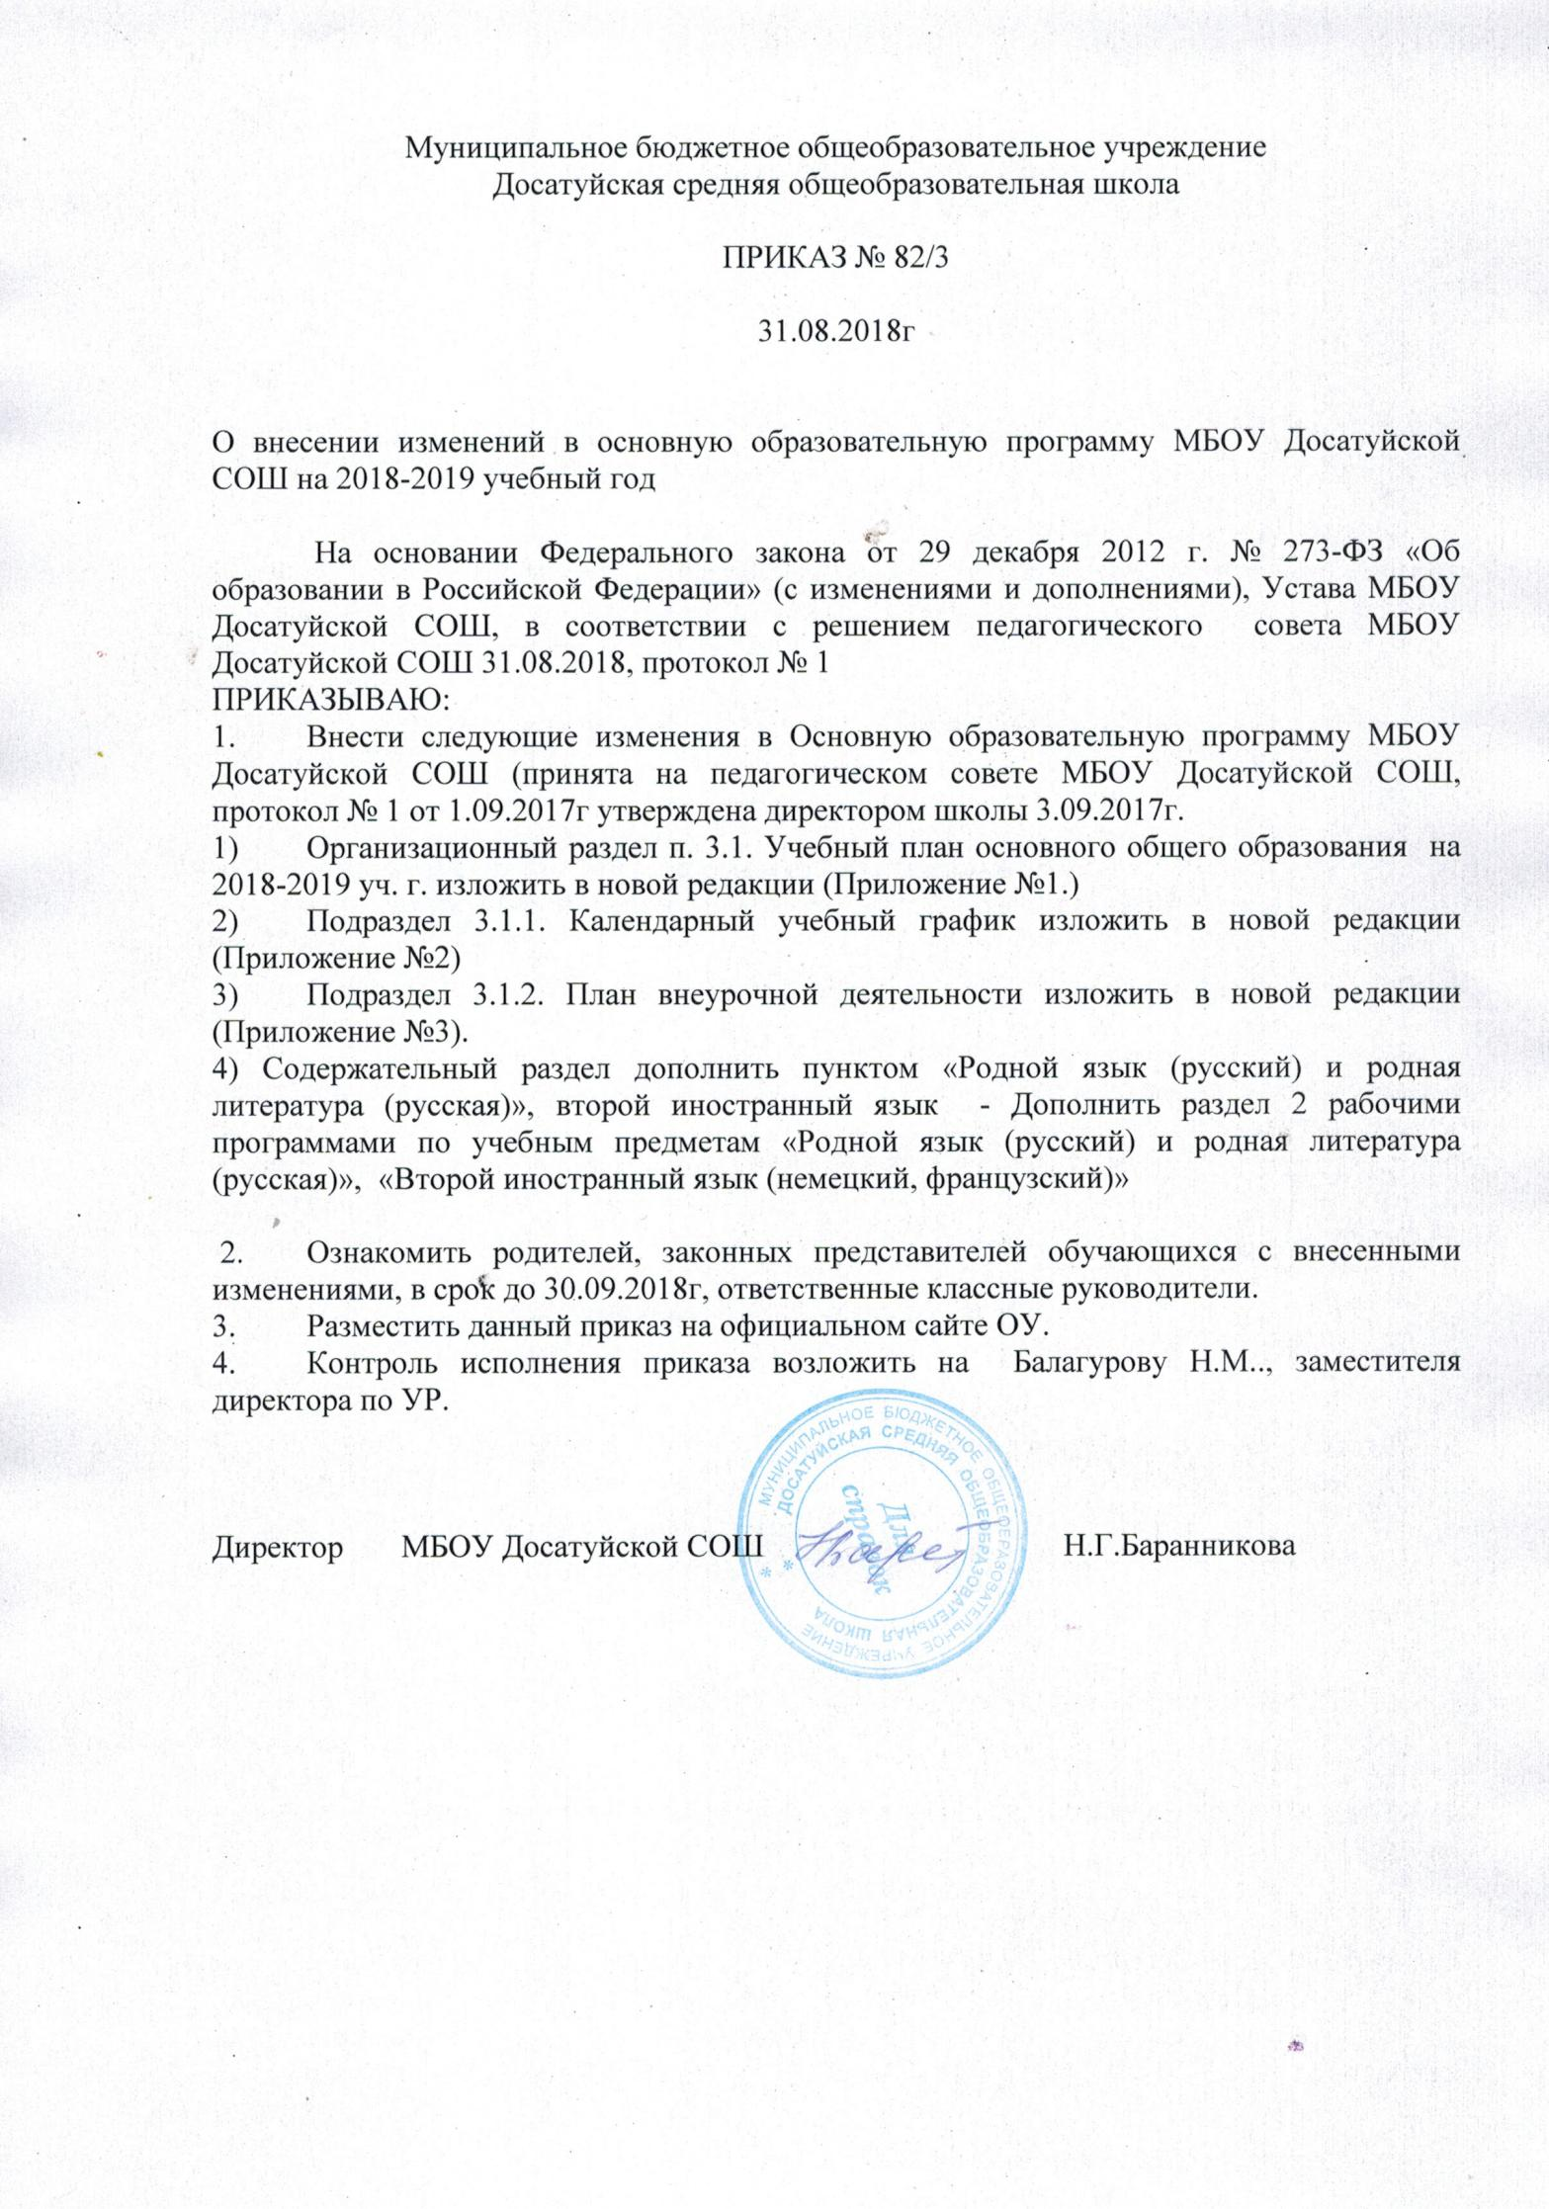

Муниципальное бюджетное общеобразовательное учреждение

Досатуйская средняя общеобразовательная школа

ПРИКАЗ № 82/3

31.08.2018г

О внесении изменений в основную образовательную программу МБОУ Досатуйской СОШ на 2018-2019 учебный год

На основании Федерального закона от 29 декабря 2012 г. № 273-ФЗ «Об образовании в Российской Федерации» (с изменениями и дополнениями), Устава МБОУ Досатуйской СОШ, в соответствии с решением педагогического совета МБОУ Досатуйской СОШ 31.08.2018, протокол № 1

ПРИКАЗЫВАЮ:

1. Внести следующие изменения в Основную образовательную программу МБОУ Досатуйской СОШ (принята на педагогическом совете МБОУ Досатуйской СОШ, протокол № 1 от 1.09.2017г утверждена директором школы 3.09.2017г.

1) Организационный раздел п. 3.1. Учебный план основного общего образования на 2018-2019 уч. г. изложить в новой редакции (Приложение №1.)

2) Подраздел 3.1.1. Календарный учебный график изложить в новой редакции (Приложение №2)

3) Подраздел 3.1.2. План внеурочной деятельности изложить в новой редакции (Приложение №3).
4) Содержательный раздел дополнить пунктом «Родной язык (русский) и родная литература (русская)», второй иностранный язык - Дополнить раздел 2 рабочими программами по учебным предметам «Родной язык (русский) и родная литература (русская)», «Второй иностранный язык (немецкий, французский)»

2. Ознакомить родителей, законных представителей обучающихся с внесенными изменениями, в срок до 30.09.2018г, ответственные классные руководители.

3. Разместить данный приказ на официальном сайте ОУ.

4. Контроль исполнения приказа возложить на Балагурову Н.М.., заместителя директора по УР.

Директор МБОУ Досатуйской СОШ Н.Г.Баранникова

